Підсумковий урок з теми:

“Healthy life”.

*11.03.2024 6А 6Б Хоменко А.Ю.*

Мета:

- Ознайомити учнів з темою уроку.

- Перевірити якість знань.

**Хід уроку.**

1. **Writing.** (виконайте тестування)

* <https://naurok.com.ua/test/join?gamecode=8185451>

1. 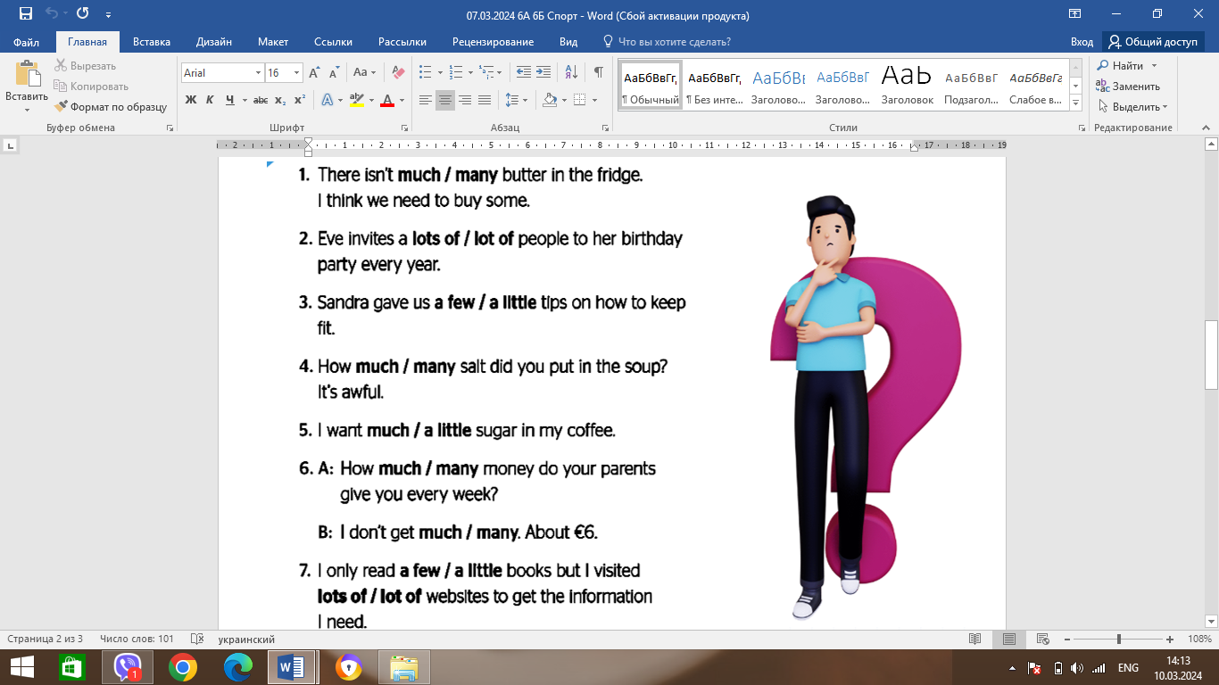**Speaking.**
2. **Listening.**

* Перегляньте презентацію
* <https://youtu.be/Hn_fIrM9JYk?si=x3TjiY3LXhvj6W-Y>
* Should/ Shouldn’t

Homework:

- виконайте контрольне тестування

- бажаю успіхів.